Ein Bild, das Screenshot enthält.

Ein Bild, das Screenshot enthält.

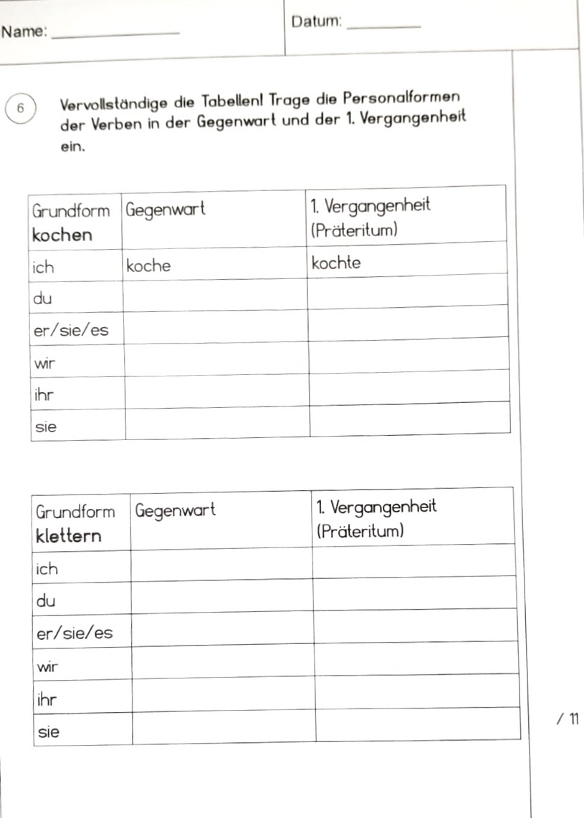

Ein Bild, das Screenshot enthält.

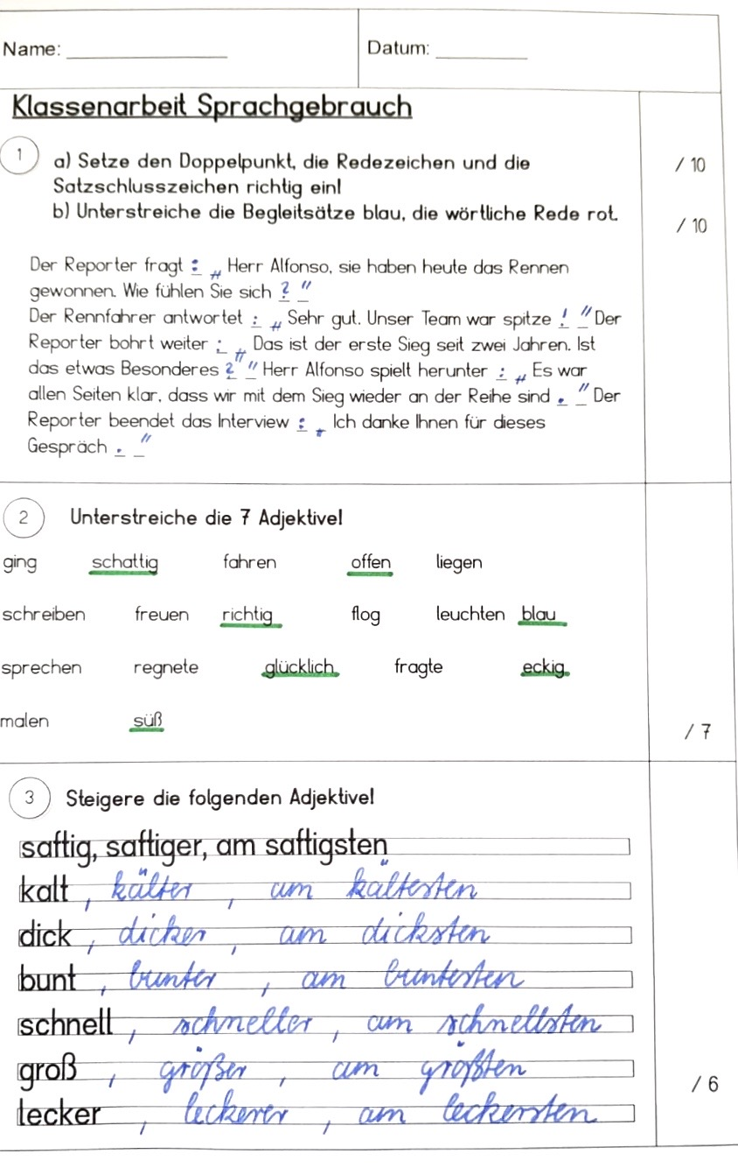

Ein Bild, das Screenshot enthält.

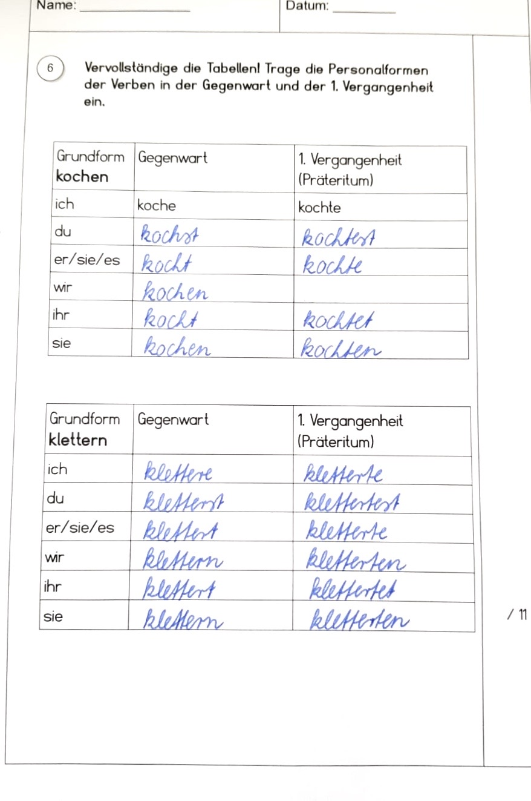

Ein Bild, das Screenshot enthält.
